ПРОЕКТИВНЫЙ ТЕСТ
«СЕМЕЙНАЯ СОЦИОГРАММА»
И МЕТОД «СЕМЕЙНОЙ ГЕНОГРАММЫ»
Проективный тест "Семейная социограмма" относится к рисуночным проективным тестам.
Тест "Семейная социограмма" позволяет выявить положение субъекта в системе межличностных отношений и, кроме того, характер коммуникаций в семье — прямой или опосредованный.
Испытуемым дают бланк с нарисованным кругом (см. приложение № 1) диаметром 110 мм. Инструкция: "Перед Вами на листе изображен круг. Нарисуйте в нем самого себя и членов семьи в форме кружков и подпишите их именами''. Члены семьи выполняют это задание, не советуясь друг с другом.
Нами предложены критерии, по которым производится оценка результатов тестирования:
- число членов семьи, попавших в площадь круга;
- величина кружков;
- расположение кружков относительно другу друга;
- дистанция между ними.
Оценивая результат по первому критерию, исследователь сопоставляет число членов семьи, изображенных испытуемым, с реальным. Возможно, что член семьи, с которым испытуемый находится в конфликтных отношениях, не попадет в большой круг, он будет "забыт". В то же время кто-то из посторонних лиц, животных, любимых предметов, могут быть изображены в качестве членов семьи.
Далее мы обращаем внимание на величину кружков. Больший, по сравнению с другими, кружок "Я" говорит о достаточной или завышенной самооценке, меньший — о пониженной самооценке. Величина кружков других членов семьи говорит об их значимости в глазах испытуемого.
Следует обратить внимание на расположение кружков в площади тестового поля круга и по отношению друг к другу (третий критерий). Расположение испытуемым своего кружка в центре круга может говорить об эгоцентрической направленности личности, а помещение себя внизу, в стороне от кружков, символизирующих других членов семьи, может указывать на переживание эмоциональной отверженности.
Наиболее значимые члены семьи изображаются испытуемым в виде больших по размеру кружочков, в центре или в верхней части тестового поля.
Наконец, большую информацию можно получить, проанализировав расстояния между кружками (четвертый критерий). Удаленность одного кружка от других может говорить о конфликтных отношениях в семье, эмоциональном отвержении испытуемого. Своеобразное "слипание", когда кружки наслаиваются один на другой, соприкасаются или находятся друг в друге, говорит о недифференцированности "Я" у членов семьи, наличии симбиотических связей. В качестве примера приводим тест матери девочки (рис.1), больной шизофре-
нией
(Лена — дочь, Петр — отец, Я — мать девочки).
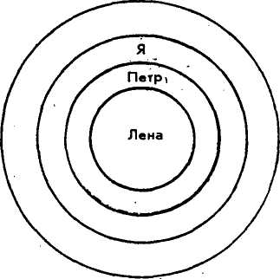
Рис. I
Примерно в 3% случаев тестирования здоровых социально адаптированных родителей встречается такой результат, который мы условно назвали "матрешкой".
Другой пример иллюстрирует динамику семейных взаимоотношений в процессе семейной психотерапии.
В начале психотерапии мать изобразила себя, сына и своих родителей в "линию" (с мужем мать в разводе). Интерпретируя результаты тестирования, можно сказать, что у испытуемой недостаточно дифференцированное отношение к членам семьи и опосредованное (через бабушку) отношение к отцу (рис.2):
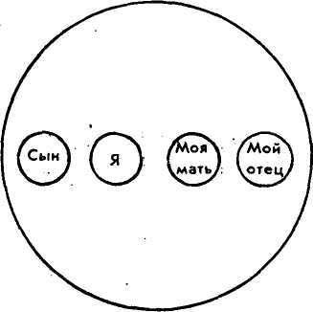
Рис. 2

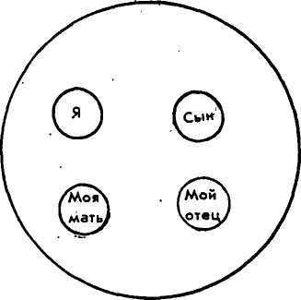
Рис. 3

При завершении семейной психотерапии мать мальчика сказала, что "у меня есть своя семья — это я и мой сын. К Вам, родители, у меня есть уважение, но мои семейные дела для меня важней". Заключительная социограмма имела вид, приведенный на рис.3.
Использование теста "семейной социограммы" позволяет в считанные минуты в ситуации "здесь-и-теперь" до сеанса семейной психотерапии или во время сеанса визуализировать свои представления о взаимоотношениях в семье, а затем, показав свои бланки, обсудить, что получилось.
По мнению нашей сотрудницы С.И.Чаевой (1994) психологическая проективная методика "Семейная социограмма" может использоваться в семейной психотерапии для эксте-рнализации неосознаваемого контекста взаимоотношений между членами семьи, но использование ее в качестве методики научного исследования затруднительно.
К диагностическим методам, позволяющим в виде графической схемы изобразить родственные связи в семье, относится метод "Семейной гемограммы" (Рарр Р.,1983; Ni-ckols M., 1984; Richardson R.W., 1994).
Психотерапевт предлагает каждому члену семьи изобразить графически свое представление о семье с помощью определенных символов. Генограмма включает имена и возраст всех членов семьи. В ней даются даты рождений, смертей, браков, разводов, и разрывов в отношениях. В свою очередь психотерапевт на основании расспроса и наблюдения составляет генограмму семьи.

Приложение № 1
Бланк теста "Семейная социограмма»
Инструкция.
Перед Вами на листе круг. Нарисуйте в нем себя самого и членов своей семьи в форме кружков и надпишите их.

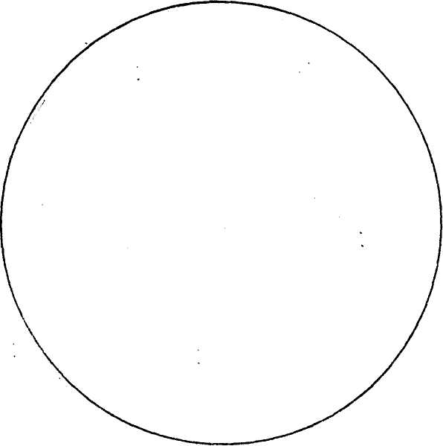

По материалам сайта http://www.psy-files.ru

